САНКТ-ПЕТЕРБУРГСКИЙ ГОСУДАРСТВЕННЫЙ УНИВЕРСИТЕТ
КАФЕДРА ИНФОРМАЦИОННЫХ СИСТЕМ

Подхватов Никита Владимирович

Выпускная квалификационная работа бакалавра

Трехмерная визуализация упрощенной модели корпуса корабля
Направление 010400
Прикладная математика и информатика

Научный руководитель,
доктор физ.-мат. наук,
доцент
Матросов А. В.

Санкт-Петербург
2017
Содержание
Введение 3
Цель и задачи 4
Глава 1. Необходимые инструменты и технологии 5
1.1. Что такое OpenGL 5
1.2. Входные данные 6
1.3. Меню навигации 8
1.4. Render timer 9
Глава 2. Создание терхмерной модели 11
2.1. Инициализация OpenTK и области рисования 11
2.2. Основные матричные преобразования 12
2.3. Вращение и перемещение 16
2.4. Тесселяция 19
2.5. Текстурирование 22
2.6. Отрисовка изображения 24
Глава 3. Ускорение вычислений 27
3.1. Параллельные вычисления 27
3.2. Потоки и область рисования 28
3.3. Параллельная обработка входных данных 29
Выводы 31
Список литературы 32
Приложение 33

Введение
На протяжении всей истории люди стремятся зафиксировать изображения окружающих их предметов для передачи и изучения информации или развлечения. С развитием технологий появляются новые способы реализации этих стремлений. Холст заменяет собой древний камень, и от наскальных рисунков прогресс приводит людей к картинам великих художников. Одновременно с этим, переход от двумерных картин к объемным позволяет рассмотреть изображаемый объект более подробно. Так появляется новый вид изображений – трехмерное, реализованное в скульптуре, который невозможен был бы без развития инструментов.
В современном мире появился еще один способ хранения и передачи информации – цифровой. Объекты, созданные таким образом, не ограничены законами физики, требуют меньше затрат и намного проще в обращении. В наше время область применения трехмерной графики постоянно расширяется. 3D моделирование применяется при создании и производстве всевозможных устройств, в медицине, а также при изучении физических процессов и во многих других областях. Технологии прошли долгий путь от простейших моделей, позволяющих наглядно продемонстрировать определенный процесс, до сложных, полностью описывающих реальные объекты и их взаимодействие.
В данной работе была рассмотрена одна из возможностей 3D графики – построение конструктивной модели корпуса корабля. Ее отличительная особенность в том, что она реализует чертеж реального объекта и может использоваться при построении, ремонте или модификации.

Цели и задачи
Корпус корабля представлен документом формата XML. Поставлена задача: на его основе построить трехмерную конструктивную модель, то есть полностью передающую особенности конструкции и достоверно отображающую все элементы. Для работы с моделью требовалось реализовать функции вращения и перемещения объекта в трех измерениях, возможность выбора отображаемых отсеков из представленного списка. Перемещение должно осуществляться при помощи клавиатуры, а вращение – посредством мыши.
Целью данной работы является разработка программного продукта, основаного на стандаре OpenGL, удовлетворяющего требованиям, поставленным в задаче.

Глава 1 Необходимые инструменты и технологии
1.1 Что такое OpenGL.
В данной работе использовался стандарт OpenGL(Open Graphics Library)[1,2]. Это спецификация, описывающая интерфейс, позволяющий использовать двух- и трехмерную графику в своих приложениях. Ее главными преимуществами являются свободное распространение и кроссплатформенность, то есть независимость от используемой операционной системы и оборудования. Стандарт поддерживается большей частью существующих систем и может использоваться для написания приложений ориентированных на мобильные устройства. Основным конкурентом OpenGL в этой области является DirextX. Однако, он доступен для использования только на платформе Windows. Это требование не является критичным, но может создавать проблемы при использовании в будущем. Изначально OpenGL уступал своему конкуренту, так как создавался энтузиастами на принципе свободного распространения. Но в настоящее время, в финальной стадии разработки находится графический рендерер Vulkan, который должен превзойти DirectX по производительности и реализуемым технологиям. Это позволит улучшать приложение в дальнейшем.
В основе OpenGL лежит документ, описывающий набор функций и их поведение. Реализация этих функций ложится на производителей оборудования и разработчиков. Готовый набор реализаций собирается в библиотеку. Существует большое разнообразие доступных сборок, каждая из которых включает в себя все основные функции. Изначально была использована библиотека TaoFramework, которая была одной из первых созданных на основе OpenGL[8]. Но ее поддержка закончилась в 2008 году, и для полноценного использования возможностей 3D графики необходимо было обновить программную часть. Самым главным различием версий библиотек является список поддерживаемых видеокарт и технологий. На замену была выбрана сборка OpenTK, которая поддерживала последние версии OpenGL, а также включала в себя OpenAL и OpenCL и другие полезный функции.
1.2 Входные данные
Обрабатываемые данные хранятся в файле формата XML(eXtensible Markup Language)[3,4]. Этот формат отлично подходит для хранения и обработки структурированной информации, а также для ее чтения пользователем. Входные данные, хранящиеся в нем, содержат всю необходимую информацию, описывающую объект и его составляющие, а также его свойства и некоторые физические характеристики. Рассматриваемый в проекте файл является моделью реального корабля, используемого для перевозки грузов, и содержит всю информацию, необходимую для его построения.
Для удобства, данные о корабле сгруппированы. Были рассматренны три группы: Plates, Compartments и Members. Для каждого из этих элементов был реализован класс, поля которого хранят в себе свойства и параметры, взятые из документа XML. Элементы Plates это “листы”, из которых состоит корабль, описывающие необходимые для отрисовки данные: координаты, ориентацию, материалы.
<Plate id="plate2227" memberId="mem40" name="Transverse primary support member 096" strake="Transverse primary support member " number="096" thickness="0.0125" builtThickness="0.0125" maxDiminution="0" side="P">
<OuterContour>
<Vertex x="71.38" y="11.635" z="2.8"/>
<Vertex x="71.38" y="18.678" z="2.8"/>
…
<Vertex x="71.38" y="11.635" z="0.054"/>
</OuterContour>
<InnerContour>
<Vertex x="71.38" y="13.211" z="1.695"/>
<Vertex x="71.38" y="13.228" z="1.781"/>
…
<Vertex x="71.38" y="13.211" z="1.445"/>
</InnerContour>
</Plate>
OuterContour – внешний контур элемента;
InnerContour – внутренний контур, определяющий отверстие в детали.
Элементы Plate содержат большое количество отрибутов. Нас интересуют только те, которые описывают геометрию и принадлежность к тому или иному отсеку. То есть элементы Vertex, описывающие координаты вершин многоугольника, Side, указывающие сторону корабля, memberId это номера отсеков, которым перинадлежат конкретные Plate.
Compartments и Members - части корабля, состоящие из элементов Plates и представляющие отдельные области корабля. Они необходимы для упрощения работы с моделью и возможности более детально рассмотреть отдельные элементы. Свойства для отсека указываются, как для цельного объекта.
<Compartment id="comp0" name="AFT PEAK" side="C">
<ReferencedPlates>
</ReferencedPlates>
<ReferencedStiffeners/>
<PlateReferences>
<PlateReference refId="plate0" id="comp0plate0"/>
<PlateReference refId="plate1" id="comp0plate1"/>
…
<PlateReference refId="plate14091" id="comp0plate14091"/>
</PlateReferences>
…
</Compartment>
В элементе Compartment ключевую родь играеют PlateReference. Они указывают, какие элементы Plate входят в состав отсека. Вместе с этими данными соответствующий класс хранит значение Side.
Структура хранения Member отличается. Она представляет собой список всех элеменов:
<StructureMembers>
<Member id="mem0" name="010101" type="OUTER_SHELL"/>
<Member id="mem1" name="020102" type="LONGITUDINAL_BULKHEAD"/>
<Member id="mem2" name="040101" type="MAIN_DECK"/>
...
<Member id="mem158" name="060105" type="LONGITUDINAL_BULKHEAD"/>
</StructureMembers>
Каждый элемент Plate имеет указатель на то, к какому Member’у он относится.
Преобразовав необходимые нам данные в элементы классов мы перенесем модель в память компьютера. После этого мы можем работать с каждым элементом и использовать его для вычислений.
1.3 Меню навигации
Для отображения выбранных частей корабля будем использовать элемент управления TreeView, представляющий из себя дерево из двух ветвей (Compartments, Members), ”листьями” на этих ветвях являются элементы соответствующие каждому отсеку. При выборе элемента будет осуществляться включение или отключение егоотрисовки. Для того, чтобы избежать конфликтов при выводе изображения на экран было решено отображать элементы, принадлежащие только одному из списков отсеков Compartments или Members одновременно. Переключение происходит при выборе элемента принадлежащего одной из ветвей из списка.
Рис.1 Интерфейс меню выбора элементов корабля
На рисунке 1 можно увидеть принцип работы меню выбора отображаемых элементов. Его структура соответствует описываемой файлом с входными данными. При отключение отоброжения определенного элемента, его название меняет свой цвет на красный для того, чтобы отличать отображаемые и скрытые элементы.
1.4 Render timer
Для непрерывной отрисовки используется Timer из стандартных элементов управления Windows[5]. После загрузки формы он начинает вызывать указанную функцию через выбранный интервал. Таким образом, передав ему функцию отрисовки, можно добиться непрерывного обновления изображения. Это позволяет задать необходимое количество кадров. Однако количество данных обрабатываемых для построения одного кадра может быть очень большим. Если время их обработки превысит длительность интервала таймера, то следующая иттерация начнется только после окончания предыдущей. Это приводит к уменьшению количества кадров в секунду, но позволяет сохранить корректность отрисовки объекта.
Средняя частота кадров при простом отображении, без использования параллельных вычислений, всего корпуса корабля равна примерно девяти. При уменьшении количества элементов одновременно выводимых на экран, число кадров в секунду изменяется нелинейно.

Глава 2 Создание терхмерной модели
2.1 Инициализация OpenTK и области рисования
Для обновления используемой програмной части была выбрана бибилиотека OpenTK. Эта сборка реализует все основные функции OpenGL последних версий и поддерживает большое количество видеокарт. Прежде чем начать работу необходимо установить драйвера OpenTK в систему и перенести требуемые .dll файлы в папку с программой, а также указать ссылки на них в соответствующем разделе[6,7]. Основой для реализации приложения был выбран шаблон WinForm. Он предназначен для создания приложений с графическим интерфейсом для операционной системы Windows. В него следует добавить элемент управления glControl, в котором и будет происходить отрисовка, и подготовить область рисования, указав ее размеры, положение и параметры отображения. При создании экземпляра класса области рисования одним из аргументов указывается графический режим. При помощи его параметров можно задать размеры буферов: цвета, глубины, шаблона и сглаживания, которые напрямую влияют на качество отоборжения объектов.
После этого требуется очистить цвет:
GL.ClearColor(Color.SkyBlue);
(Цвет будет установлен в голубой и равномерно зальет фон)
Задать начальные матрицы(перспективную и модельно-видовую).
Matrix4 p;
Matrix4 v;
...
p = Matrix4.CreatePerspectiveFieldOfView((float)(Math.PI / 2f), 1, 0.1f, 500);
GL.MatrixMode(MatrixMode.Projection);
GL.LoadMatrix(ref p);
v = Matrix4.LookAt(X, Y, Z, Ex, Ey, Ez, UpX, UpY, UpZ);
GL.MatrixMode(MatrixMode.Modelview);
GL.LoadMatrix(ref v);
(Матричные преобразования будут рассмотрены в следующей главе)
Для корректного отображения объекта важно знать удаленность каждой его точки от поверхности на которую производится проекция. Иначе находящиеся на заднем плане объекты могут перекрыть собой передние элементы. Для статической сцены достаточно передавать объекты на обработку OpenGL от самых дальних к самым ближним. Но для нашего случая придется постоянно пересчитывать расстояния до каждой точки. OpenGL может взять на себя эту функцию и недопустить ошибок при отрисовке.
GL.Enable(EnableCap.DepthTest);
В этом режиме будет проводится проверка удаленности объекта от наблюдателя. Каждая точка получит значение глубины в отрезке от 0 до 1. На экране должен отображаться только самый близкий объект или его грань.
Когда все требуемые начальные праметры проинициализированы можно переходить к обработке данных и построению изображения.
2.2 Матричные преобразования
Координаты объекта в OpenGL по умолчанию задаются относительно центра экрана. При этом ось X направлена вправо, Y вверх, а Z выходит из экрана за спину наблюдателя. Мы преобразовали систему координат поворотом таким образом, что ось Z смотрит вверх. Это необходимо, так как координаты точчек во входном файле описаны относитьльно такой системы координат. Для переноса и вращения объектов применяются матричные преобразования[9,10]. Прежде всего нужно сказать, что все вектора в OpenGL имеют дополнительное измерение w. Оно может принимать значение 0 или 1. Значение 1 означает что описывается направление, а 0 - точка в пространстве.
Любое преобразования объекта можно произвести используя 3 матрицы: перемещения, масштабирования и вращения.
Матрица перемещения имеет вид:
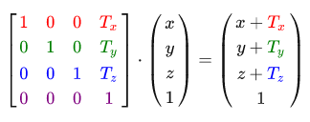
Где ($T_{x}$, $T_{y}$, $T_{z}$) - вектор на который осуществляется сдвиг.
Матрица масштабирования:
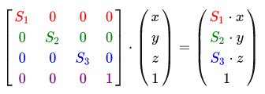
Матрица поворота сложнее, чем две предыдущие и для каждой оси необходимо использовать свою.
Матрица поворота на угол Ɵ по X:
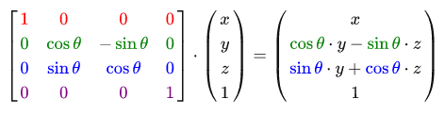
По Y:
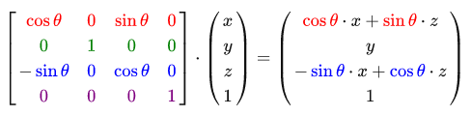
По Z:
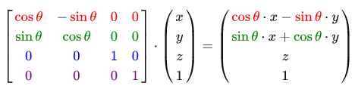
При последовательном вращении по разным осям (например по X, а потом по Y), можно столкнутся с проблемой “шарнирного замка”, когда конечное положение зависит от порядка поворотов[11]. На рисунке 2 можно увидеть как ведет себя объект при разной последовательности поворотов на одни и те же углы. Слева поворот осуществлялся по X-Y-Z, а справа Z-X-Y. Конечные положения отличаются. Это происходит, когда при повороте какая-нибудь из осей накладывается на одно из предыдущих положений другой и выполняет поворот в той же плоскости.
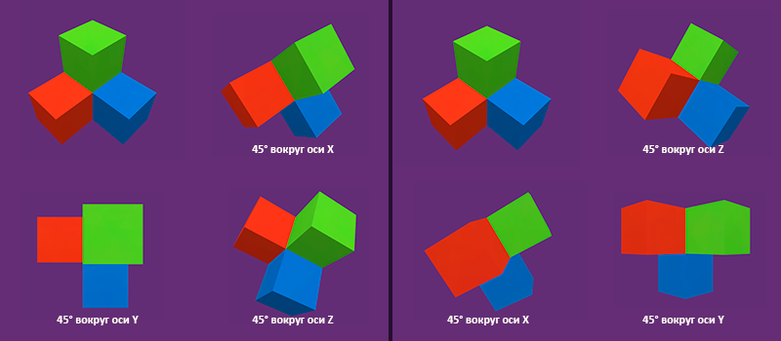
Рис. 2 Пример действия шарнирного замка
Для ее устранения можно воспользоваться матрицей вращения вокруг конкретного вектора (Rx, Ry, Rz): 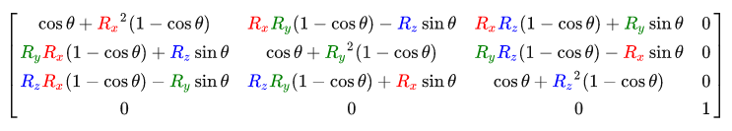
Важным моментом при использовании нескольких различных преобразований является порядок умножения матриц. Для корректного отображения требуется сначала производить масштабирование, потом поворот и после этого сдвиг. Так как умножение матриц не обладает свойством коммутативности, умножение требуется производить справа налево.
$$V_{result}=M_{translate}*M_{rotate}*M_{scale}*V$$
$V$ - исходный вектор, $V_{result}$ - вектор после преобразований.
Основные матрицы.
Для переноса объектов в двумерное пространство экрана задается проекция. Она бывает двух видов: ортогональная (точки проецируются перпендикулярно на плоскость области рисования) и перспективная (прямые, расположенные параллельно оси “зрения”, сходятся в одной точке в бесконечности). Для получения более реалистичной картинки используется перспективная.
Для задания перспективной матрицы используется функция:
CreatePerspectiveFieldOfView(FOV, ASPECT, NEAR, FAR)
FOV - угол обзора камеры;
ASPECT - соотношение сторон области рисования;
NEAR - ближняя грань отсечения;
FAR - дальняя грань отсечения.
Перспективная матрица задает параметры отображения объекта и является одной из двух составляющих преобразования, необходимого для отображения виртуального мира.
Второй важной частью является камера. За нее отвечает модельно-видовая матрица. Позицию и направление камеры в OpenGL задает функция:
Matrix4.LookAt(X, Y, Z, Ex, Ey, Ez, UpX, UpY, UpZ)
(X, Y, Z) - положение камеры в пространстве;
(Ex, Ey, Ez) – точка, на которую направлен взгляд;
(UpX, UpY, UpZ) – вектор, соответствующий направлению вверх.
Эти три вектора полностью описывают положение камеры в пространстве и позволяют задать необходимый ракурс для отображения изображения.
Описанные выше матрицы задают преобразования, необходимые для корректного отображения объектов. Путем умножения координат каждой точки на эти матрицы, получаем положение точек на экране.
Все преобразования с матрицами и векторами проделываются на видеокарте. При указании поворота на определенный угол, происходит лишь изменение соответсвующей матрицы, а уже при обработке точек каждая из них умножается на измененную матрицу. Такие объемы вычислений требуют огромной производительности, недоступной центральному процессору. Чипы видеокарт обладают большими мощностями, но способны выполнять только самые просты операции, что и позволяет ускорить процесс обработки в десятки раз.
2.3 Вращение и перемещение
Для работы с моделью необходимо иметь возможность взаимодействовать с ней. Самые простейшие манипуляции, производимые с объектом, это вращение и перемещение. Управление можно задать различными способами. Например, все действия могут быть привязаны к виртуальным кнопкам на эране, для нажатия на которые нужно пользоваться мышью. Или можно использовать внешенее устройство ввода. Для удобства выберем самые естественные, то есть вращение будем осуществлять с помощью мыши, а перемещение - клавиатуры.
С перемещением все просто: при нажатии на клавишу происходит смещение с учетом текущего направления взгляда. Перемещение вверх и вниз не зависит от взгляда и происходит строго вдоль вертикального вектора.
За отслеживание нажатий клавиш отвечает функция ProcessCmdKey. Ее перегрузка позволяет указать необходимую функция для каждой клавиши и комбинации клавиш.
CoordX += Speed * (float)Math.Cos(TrAngleXY);
CoordY += Speed * (float)Math.Sin(TrAngleXY);
Так в общем виде выглядит функция перемещение, где: CoordX - координата по X, CoordY - координата по Y, Speed - величина смещения за одно нажатие, TrAngleXY - угол поворота в плоскости XY. Следует отметить, что из-за особенности OpenGl значение Speed должно иметь противоположный знак, из-за того что перемещается не камера, а вся сцена.
Для обработки движения мыши, необходимо хранить информацию о положении курсора и о нажатии клавиши. Если это условие выполнено, то производится вычисление углов поворота по следующим формулам:
float angleXY = Math.Sign(UpZ) * (TrMouseDX - TrMouseX) / 100f;
float angleZ = (TrMouseDY - TrMouseY) / 100f;
Math.Sign(UpZ) - позволяет отслеживать переворот при вращении и производить его плавно без разрывов. Вращение производится по сфере вокруг точки, куда направлен взгляд. С помощью колесика мыши можно изменять расстояние до цели – радиус этой самой сферы. Для более плавного перемещения, значения углов делятся на некоторую величину, которая подбирается экспериментально.
В конце каждой функции перемещения или вращения вызывается обновление камеры:
X = (float)(rasto * Math.Cos(TrAngleXY) * Math.Sin(TrAngleZ)) + Ex;
Y = (float)(rasto * Math.Sin(TrAngleXY) * Math.Sin(TrAngleZ)) + Ey;
Z = (float)(rasto * Math.Cos(TrAngleZ)) + Ez;
UpZ = (float)Math.Sin(TrAngleZ);
Matrix4 v = Matrix4.LookAt(X, Y, Z, Ex, Ey, Ez, UpX, UpY, UpZ);
GL.LoadMatrix(ref v);
Этот участок кода производит перерасчет координат положения камеры направления взгляда и направления наверх. Так как она вызывается много раз, чтобы избежать повторения кода и упростить редактирование, было решено вынести ее в отдельную функцию.
В результате появляется возможность свободно перемещаться по всей сцене, что позволяет более детально и подробно рассмотреть все элементы корабля.
На рисунках 3, 4 и 5 можно увидеть, как реализовано выполнение поворота в программе.
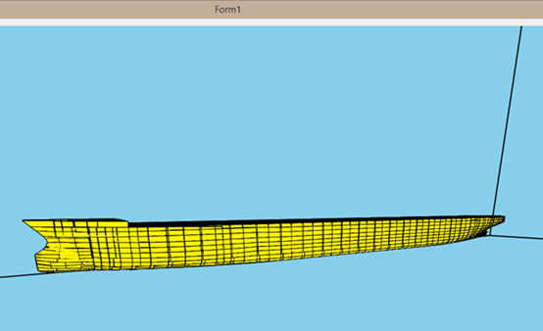
Рис. 3 Трехмерная модель корпуса корабля
Рассмотреть модель можно с любой стороны.
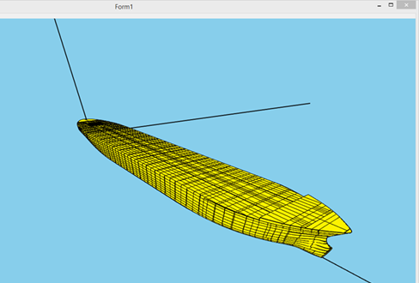
Рис. 4 Вид с другой стороны
И изнутри:
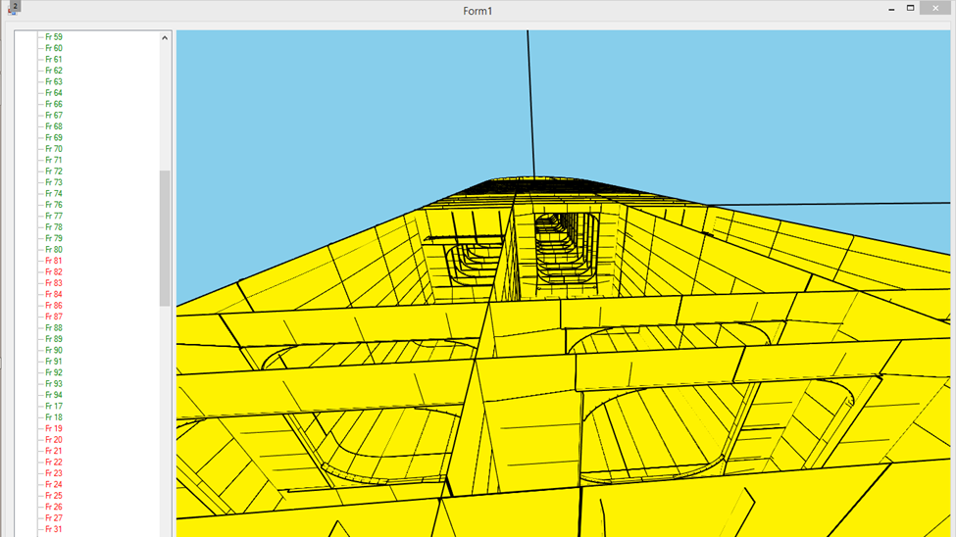
Рис. 5 Внутренние элементы модели
2.4 Тесселяция
Модель реального объекта очень сложна и состоит из множества деталей. Чаще всего в проектах, требующих только внешнего сходства с объектом, обходятся упрощенной версией. Можно обрабатывать только видимую с одной стороны часть или уменьшить качество изображения, если объект статичен, и не требуется его рассматривать. Внутренние части можно опустить, когда они не являются важной частью. Но в нашем случае целью является наиболее точная передача объекта и его свойств.
Весь корабль состоит из большого количества “листов”, представляющих собой плоский многоугольник. Они соответствуют деталям, которые используются при создании корабля. Каждый элемент задается набором точек и свойств, таких как направление обхода, тип материала и др.
В начале стоит сказать, что для рисования используются простые объекты: линии, треугольники и многоугольники(полигоны). Но у полигонов есть одно требование: они должны быть выпуклыми. А некоторые детали не соответствуют этому требованию. Поэтому в современных приложениях чаще всего используются треугольники. С их помощью можно отобразить практически любой сложный объект.
Процесс разделения сложного объекта на более простые составляющие называется тесселяцией[12].Простой пример можно увидеть на рисунке 6.
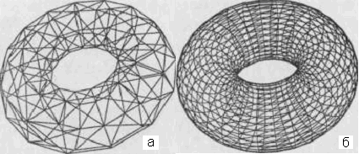
Рис. 6 Примеры тесселяции
В качестве составляющих могут использоваться треугольники или простые многоугольники. Тесселяция позволяет повысить качество изображения объекта. Самым распространённым способом является триангуляция (Рис. 2) – тесселяция с использованием треугольников[14].
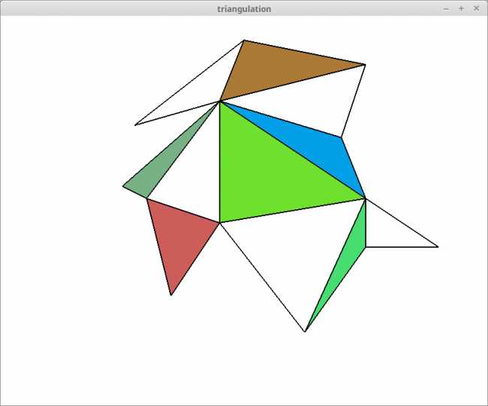
Рис. 7 Триангуляция невыпуклого многоугольника
Триангуляция.
Согласно теореме любой n-угольник P можно разделить на n-2 треугольник[13]. Например как на рисунке 7. Рассмотрим простой алгоритм такого разделения более подробно. Самым очевидным случаем являются треугольники с одной общей вершиной. Этой вершиной может быть либо одна из вершин многоугольника, либо точка внутри него, например, центр. Однако, несложно заметить, что данный способ работает только для выпуклых многоугольников. Такой способ тесселяции является частным случаем общего алгоритма. Рассмотрим весь алгоритм. Будем считать, что обход вершин многоугольника осуществляется по часовой стрелке. Выбор направления обхода определяет то, какая сторона будет лицевой, а какая обратной, что важно для корректного отображения. В нашем случае от направления будет зависеть условие принадлежности треугольника многоугольнику.
- Возьмем три вершины A1, A2, A3
- Найдем вектора A1A2 и A1A3
- Определим принадлежит ли треугольник нашему многоугольнику. Для этого найдем векторное произведение A1A2 и A1A3. Если результирующий вектор направлен вглубь (при направлении взгляда на лицевую сторону), то треугольник целиком лежит внутри.
- Проверим, не лежит ли внутри рассматриваемого треугольника другая вершина. Для этого воспользуемся следующими выражениями:
$$\left(x_{a}- x_{0}\right)*\left(y_{b}-y_{a}\right)-\left(x_{b}-x_{a}\right)*(y_{a}-y_{0})$$
$$\left(x_{b}-x_{0}\right)*\left(y_{c}-y_{b}\right)-\left(x_{c}-x_{b}\right)*(y_{b}-y_{0})$$
$$\left(x_{c}-x_{0}\right)*\left(y_{a}-y_{c}\right)-\left(x_{a}-x_{c}\right)*(y_{c}-y_{0})$$
Где $a, b,c$- вершины треугольника, $(x_{0}, y_{0},z_{0}$) - точка, которую проверяем.
Если они имеют одинаковый знак, то точка принадлежит треугольнику.
- Если оба предыдущих условия выполнены, вершину A2 удаляем из многоугольника, иначе переходим к следующему треугольнику.
Этот алгорит позволяет решить проблему с некорректным отображением невыпуклых многоугольников и отрисовать самые сложные элементы без потерь точности. Все вычисления проводятся на стадии подготовки данных и не оказывают влияние на частоту кадров. Но использование треугольников при отрисовке увеличивает число обрабатываемых точек, что отрицательно сказывается на производительности.
2.5 Текстурирование
Особенностью расположение “листов” является то, что граница одного полигона лежит внутри другого. Это создает проблемы в обозначении границ многоугольнииков. Если полигон имеет один цвет, то все листы сливаются в одно пятно. Если же наложить поверх полигонов линии, то часть линий окажутся внутри фигур и будут не видны под некоторыми углами. Самый простой способом решить данную проблему это применение текстур. Будем использовать квадрат с одной чернойграницей. Двумерная текстура задаст границу полигона, которая не будет перекрываться другими полигонами.
В OpenGL нет встроенных функций для преобразования изображений в текстуру. Поэтому мы воспользовались инструментами Windows и выполнили эти преобразования вручную. Для загрузки данных текстуры применили классы Bitmap и BitmapData, используемые для хранения растровых изображений. При создании экземпляров передаются размеры холста, его атрибуты и путь к файлу. В результате мы получили область памяти в которой хранится информация о каждом пикселе изображения и теперь на основе этих данных OpenGL может создать объект текстуры.
Bitmap bmp = new Bitmap(filename);
BitmapData data = bmp.LockBits(new System.Drawing.Rectangle(X, Y, Width, Height), ImageLockMode, PixelFormat);
Обращение к текстуре производится по ID. Для его хранения используется переменная типа integer. Для передачи данных в текстуру применяется следующая функция:
GL.TexImage2D(TextureTarget.Texture2D, 0, PixelInternalFormat, Width, Height, 0, PixelFormat, PixelType, DATA);
DATA – указатель на область памяти, где располагаются данные текстуры. При обработке с помощью средств Windows это BitmapData.
Каждая текстура обладает набором парамаетров, с помощью которых настраивается ее отображение. В нашей работе не использовалось сложное текстурирование, поэтому необходимо было включить только повторение текстуры в соответствующем направлении, при указании координаты выходящей за границы текстуры, как показано на рисунке 8.
Текстура
Рис. 8 Повторение текстуры вдоль оси X при указании координаты выходящей за пределы области
Текстура представляет из себя двумерный объект нормализованного размера. То есть ее вершины имеют координаты (0,0), (1,0), (1,1), (0,1). Для указания расположения текстуры на полигоне вместе с координатой точки в буфер передается и координата точки на текстуре. Текстура растягивается под размер указанной области. Однако качество текстуры остается невысоким даже при большом разрешении. При небольшом отдалении от объекта границы текстуры размываются. Эффект искажения можно увидеть на рисунке 9. Для устранения подобных искажений поверх текстуры края прорисовываются линиями. Таким образом границы многоугольников виды практически со всех углов и с любого расстояния.
Рис. 9 Искажение кграниц на текстуре при удаление от объекта
Еще одной проблемой использования текстуры является снижение производительности. Даже такая простая текстура при таком большом количестве элементов повышает нагрузку и уменьшает количество кадров, обрабатываемых за секунду. Но это необходимо для корректного отображения границ элементов.
2.6 Отрисовка изображения
Для создания изображения со сменой кадров использовали Timer. Каждые 30 миллисекунд он вызывает функцию отрисовки, которая определяет какие элементы корабля нужно использовать и передает их для рендеринга. После триангуляции данных для каждого элемента Plate получен массив треугольников. Набор таких массивов и будет отрисовывает программа. Для передачи данных о вершинах треугольников используется функция:
GL.Vertex3(X, Y, Z);
Она принимает в качестве параметров координаты вершины по трем осям. Пройдя по всем треугольникам мы передадим данные в видео конвейер, который начнет вычисления на видеокарте[15]. Он представляет из себя набор программ, выполняемых с помощью ядер видеочипа. Каждая из них выполняет свою часть по преобразованию входных данных в изображение. Составляющие графического конвейера можно увидеть на рисунке 10.
На последнем этапе информация о вершине передается в задний буфер кадра. После обработки последней вершины происходит перемещение заднего буфера на передний план и заполнение нового кадра.
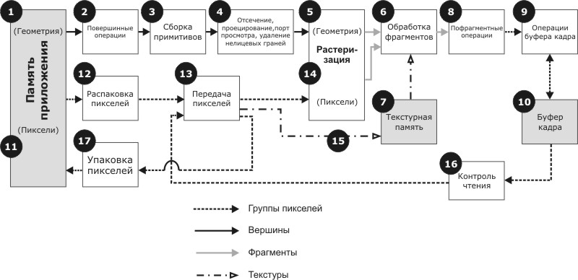
Рис. 10 Графический конвейер
После преодоления всех этапов обработкив графическом конвейере входные данные преобразовываются в изображение на экране, которое показано на рисунке 11.
Рис. 11 Финальная версия работы программы

Глава 3
3.1 Параллельные вычисления
Такой вид организации вычислений, при котором программы состоит из нескольких потоков, выполняющихся одновременно, называется параллельным[16,17]. Целью его является увеличение производительности, ускорение выполнения однотипных действий и работа с большим объемом данных. Практически ни одно приложение в современном мире не может обойтись без использования фоновых процессов.
Существуют несколько видов параллельных вычислений:
- Через разделяемую память, когда несколько потоков существуют в одном процессе и обмениваются данными через общую область памяти.
- Через передачу сообщений, когда каждый поток создается в отдельном процессе, и обмен данных производится при помощи сообщений.
- Смешанное. Включает в себя оба вышеупомянутых метода.
Каждый из видов применяется для решения своих задач. Чаще всего параллельные вычисления используются для проведения расчетов в фоновом режиме.
В первом случае параллельные потоки, запущенные в одном процессе, обрабатывают общий набор данных. Для устранения конфликтов и коллизий, возникающих при обращении к памяти, необходимо регулировать доступ к ней. Когда один из потоков работает с памятью, она становится недоступна для других. Такой способ используется, когда при обработке необходимо сразу учитывать все происходящие изменения.
Во втором случае процессы могут принимать и передавать сообщения друг другу. Эти сообщения и используются для передачи данных между потоками. В каждом процессе создается своя копия данных, и другие потоки не могут самостоятельно получить к ним доступ. Такой способ удобен, когда обработка в каждом потоке производится независимо от других вычислений.
Так как наши данные представляют из себя единый объект мы воспользовались первым способом организации вычислений. При использовании потоков необходимо следить за работой с памятью. Два потока не могут обращаться к одной области памяти одновременно. Для этого применяется метод блокирования участков памяти, если они заняты другим потоком. Или разделение памяти таким образом, чтобы каждый поток работал только со своей областью.
3.2 Потоки и область рисования
Для использования потоков в VisualStudio существует стандартное пространство имен System.Threading и класс Thread. При создании экземпляра класса необходимо указать функцию, которая будет выполнена при старте потока. Эта функция будет запущена в каждом потоке и будет выполнятся независимо от других. В нашем случае это отрисовка модели. В передаваемой функции должны быть реализованы все действия, производимые при последовательной отрисовке. Поэтому достаточно только модифицировать уже имеющуюся. Передать переменные в функцию можно через параметры, указываемые при запуске потока.
Thread myThread = new Thread(function);
myThread.Start(parametr);
Для устранения конфликтов обращения к памяти разделили данные на две части. Каждый поток работает только со своей половиной, если потребуется, то существует возможность обратиться к другой части. Функция отрисовки была переделана таким образом, чтобы использовать ее в нескольких потоках. У нее появился входной параметр, указывающий, какую часть данных необходимо обрабатывать.
Обрабатываемые входные данные с помощью функций OpenGL передаются в контекст устройства вывода. Он является текущим для основного потока выполнения. Чтобы сделать контекст текущим в другом потоке, необходимо освободить его в первом. Кроме этого необходимо следить за доступом к контексту, то есть блокировать его, когда он занят другим потоком. Значит доступ к потоку вывода возможен только последовательно и будут затрачены дополнительные ресурсы на ручное управление доступом к памяти, что приведет к снижению эффективности параллельных вычислений.
3.3 Параллельная обработка входных данных
В итоге было решено использовать параллельные вычисления только для обработки входных данных. Это очень затратный процесс, поскольку необходимо несколько раз обработать весь список элементов Plates. Для ускорения этого процесса весь корпус был разделен на несколько частей, каждая из которых обрабатывалась в своем потоке. Процесс обработки включает в себя преобразование данных файла XML в соответствующие структуры. Затем последовательно выполняется их заполнение, потому что для структур Compartments и Members требуются элементы Plate. Все многоугольники в свою очередь проходят процедуру триангуляции и из набора точек преобразуются в набор треугольников.
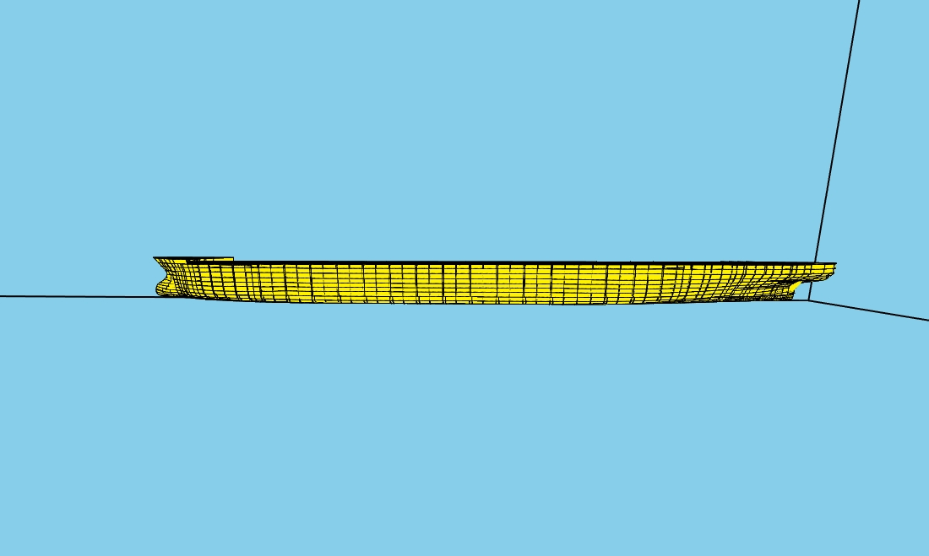
Поток 1
Поток 2
Поток 3
Поток 4
Поток 5
После первичной обработки входных данных наборы точек необходимо поместить в соответствующие отсекам корабля буферы. В результате такого подхода данные, содержащие информацию об элементах корпуса, преобразуются в подготовленные к передаче в конвейер. Со стороны OpenGL работа с информацией в подобном виде производится немного быстрее. Однако при большом количестве данных, не стоит пренебрегать даже небольшим увеличением производительности. Ускорение работы будет основано на том, что OpenGL не потребуется производить дополнительные вычисления над данными.
Использование такого подхода значительно ускоряет загрузку файла в память копьютера, но влияние на скорость отрисовки остается маленьким. Использование подготовленных для передачи в конвейер буферов позволяет лишь на 1-2 единицы увеличить частоту кадров при обычной частоте отрисовки в 20(при отключении некоторых элементов корпуса). Влияния на минимальную частоту кадров при визуализации всего корабля было незначительным.

Вывод
В результате проведенного исследования нам удалось построить модель корпуса корабля на основе документа формата XML с использованием технологий OpenGL. Был создан программный продукт реализующий отображение корпуса коробля. Удалось реализовать весь простейший функционал для взаимодействия с ним и добиться его правильной работы. Все манипуляции осуществляются при помощи стандартных стредств ввода – мыши и клавиатуры. Отображение определенных элементов модели задается при помощи дерева элементов в боковой части интерфейса пользователя.

Литература
- OpenGL. https://www.opengl.org/
- Developers of OpenGL. https://www.khronos.org/
- Specification XML. https://www.w3.org/XML
- About XML. https://www.w3schools.com/xml/
- Windows Forms. https://msdn.microsoft.com/ru-ru/library/dd30h2yb(v=vs.110).aspx
- Library OpenTK. https://en.wikipedia.org/wiki/OpenTK
- Overview OpenTK from developers. https://github.com/opentk/opentk
- Overview library TaoFramework. esate.ru/uroki/OpenGL/uroki-OpenGL-c-sharp/chto-takoe-tao-framework/
- Преобразование координат. http://100byte.ru/100btwrks/prjctn/prjctn.html
- Матричные преобразования. http://compgraph.tpu.ru/3d.htm
- Проблема шарнирного замка https://ru.wikipedia.org/wiki/Складывание_рамок
- Тесселяция. https://ru.wikipedia.org/wiki/Замощение_(компьютерная_графика)
- Задача о триангуляции. https://ru.wikipedia.org/wiki/Задача_о_триангуляции_многоугольника
- Триангуляция. grafika.me/node/12
- Графический конвейер OpenGL. http://fet.mrsu.ru/text/ucheba/asoiu/metodichki/Компьютерная%20графика%20Учебное%20пособие/resources/resource_25/content/screen38.htm
- Параллельные вычисления. https://ru.wikipedia.org/wiki/Параллельные_вычисления
- ПАРАЛЛЕЛЬНЫЕ ВЫЧИСЛЕНИЯ НА C#. ФАКТЫ И ГИПОТЕЗЫ. http://keldysh.ru/abrau/2015/25.pdf

